 **Leiter und Isolatoren** __________

Damit man mit einer Batterie eine Glühlampe dauerhaft zum Leuchten bringen kann, benötigt man einen geschlossenen Stromkreis. Sobald du der Stromkreis eine „Lücke“ hat, geht die Glühlampe aus. Der Strom müsste in diesem Fall „durch die Luft“ fließen. Doch Luft stellt einen Isolator dar. Finde heraus, welche Gegenstände/ Materialien Strom leiten und welche nicht!



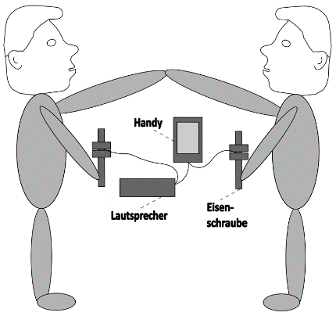

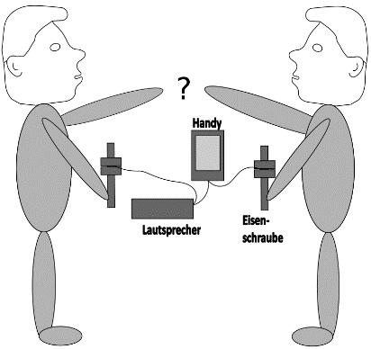



**Arbeitsauftrag:**

Baue dir mithilfe der folgenden Videoanleitung <https://youtu.be/DAL3LhlawV4> einen

„musikalischen Stromkreis“. Wenn die Musik ertönt und nicht zu viele Personen Teil des Stromkreises sind, haben wir einen geschlossenen Stromkreis. Teste unterschiedliche Gegenstände/ Materialien auf ihre Leitfähigkeit und notiere diese entsprechend.



**Notiere deine Ergebnisse:**

**Leiter:**

__________________________________________________________________________

__________________________________________________________________________

__________________________________________________________________________

**Isolatoren:**

__________________________________________________________________________

__________________________________________________________________________

__________________________________________________________________________